Fertighausspezialist bietet zum Jubiläum Aktionspreis
für drei Satteldachhäuser und eine Stadtvilla
120 Jahre Fingerhut Haus: Energieeffiziente Aktionshäuser

Neunkhausen, 6. Juni 2023 – In Zeiten von Inflation und steigenden Energiekosten suchen viele Menschen beim Hausbau nach Einsparpotenzialen. Der Fertighausspezialist Fingerhut Haus (www.fingerhuthaus.de) bietet daher zum 120-jährigen Firmenjubiläum vier Aktionshäuser, die unter anderem für Ökologie, Energieeffizienz und Wohngesundheit stehen. Die schlüsselfertig erhältlichen Jubiläumshäuser erfüllen strenge sowie umfassende Qualitätsbedingungen und tragen durch ihre Bauweise zum Klimaschutz bei.

Ein energieeffizientes Haus spart Strom und Heizkosten. Fingerhut Haus legt daher unter anderem großen Wert auf energieeffiziente Heiztechniken und optimale Wärmedämmung. „Unsere vier Aktionshäuser zum Jubiläum erfüllen anspruchsvolle ökologische Kriterien. Die Satteldachhäuser Mainz, München und Solera sowie die Stadtvilla Soccia sind ganz auf klimafreundliches Wohnen ausgelegt und werden unterschiedlichen Bedürfnissen nach Stil, Größe und Komfort gerecht“, erklärt Holger Linke, geschäftsführender Gesellschafter der Fingerhut Haus GmbH.

Hell, modern und für schmale Grundstücke
Das moderne Satteldachhaus „Mainz“ mit seinen ca. 147 qm besitzt eine gerade, schlanke Silhouette und ist besonders für schmale Grundstücke geeignet. Aufgrund des erhöhten Kniestocks von 1,80 m bietet es viel Freiheit nach oben und ist trotz kompakter Außenmaße ein echtes Raumwunder. Zwei bodentiefe Fensterelemente sorgen giebelseitig für optimalen Lichteinfall. Durch seine großzügige Raumaufteilung im Erd- und Dachgeschoss spricht es besonders Familien an.

Noch mehr Entfaltungsraum bietet das Fingerhut Haus „München“ auf ca. 156 qm. Ein Highlight dabei ist der lichtdurchflutete Wohn-, Ess- und Kochbereich mit integrierbarer Kochinsel. Das Obergeschoss setzt auf Großzügigkeit, die durch drei Giebel ermöglicht wird.

Offener Charakter und viel Platz für komfortables Wohnen
Das Satteldachhaus „Solera“ bietet Wohnqualität auf ca. 177 qm. Es verfügt über ein klar strukturiertes Erdgeschoss mit weitläufig angelegtem Wohn-, Ess- und Kochbereich. Bereits der einladende Eingangsbereich lässt die Freiräume erkennen und unterstreicht den offenen Charakter des Hauses.

Manchen Bauherren schwebt aber auch die perfekte Symbiose von Design und logischer Architektur und damit einer idealen Nutzbarkeit aller Flächen vor. Diesem Anspruch wird die Stadtvilla „Soccia“ gerecht. Auf ca. 145 qm überwiegen geradlinige und klassische Formen. Die optimale Aufteilung steht hierbei im Vordergrund, sodass die gesamte Familie hier ihren Platz findet.

Schlüsselfertig möglich und klimafreundlich
Die vier Aktionshäuser von Fingerhut Haus sind sowohl schlüsselfertig als auch in allen anderen Ausbaustufen erhältlich. Sie verfügen über eine gedämmte Bodenplatte, eine kontrollierte Be- und Entlüftung sowie eine Heizungsinstallation mit Fußbodenheizung und Zementestrich. In den Leistungen enthalten sind außerdem: die Gebäudehülle inklusive Außenputz; Haustür, Fenster und Rollläden; Innentüren, Innenfensterbänke und Innentreppe; technikfertige Leistungen inklusive Elektrik, Spachtelung der Gipskartonplatten, Badezimmer inklusive Fliesenarbeiten und Sanitärobjekte sowie Fliesenarbeiten in Flur, HWR und Küche.

„Energieeffizienz ist heute eines der wichtigsten Themen beim Hausbau. Als Fertighausspezialist unterstützen wir nicht nur bei unseren Aktionshäusern die Förderung von klimafreundlichen Gebäuden. Unsere Fertighäuser erfüllen strenge und umfassende Qualitätsbedingungen. Zum Beispiel wird eine ökologische und wertbeständige Bauweise mit dem Einsatz regenerativer Technik kombiniert. Dadurch lassen sich Energieüberschüsse und Einsparpotenziale erzielen“, erklärt Holger Linke.

Zeichenzahl: 3.829

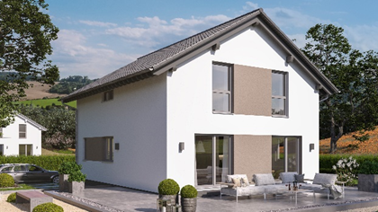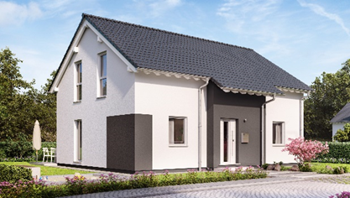

Aktionshäuser (links Mainz, rechts München)

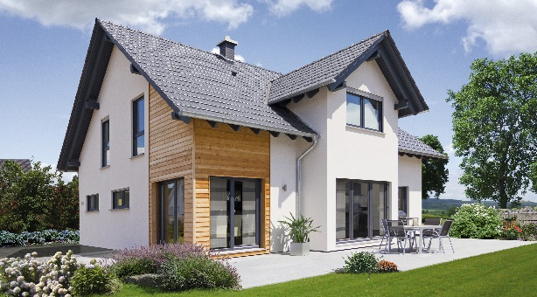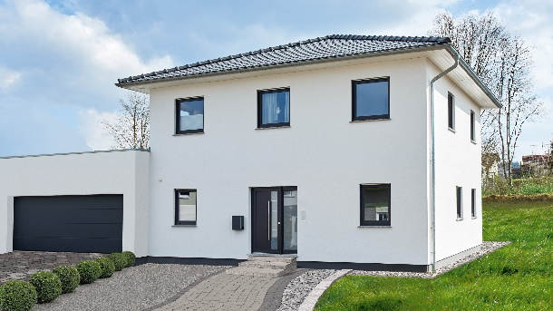

Aktionshäuser (links Solera, rechts Soccia)

Bildquelle: Fingerhut Haus

Kurzporträt Fingerhut Haus GmbH & Co. KG:
Die Fingerhut Haus GmbH & Co. KG mit Sitz in Neunkhausen im Westerwald hat sich auf die industrielle Herstellung maßgeschneiderter Fertighäuser spezialisiert. Dies reicht vom Einfamilienhaus und Landhaus über die Stadtvilla und den Bungalow bis zum Mehrfamilienhaus und Zweckbau. Dabei zählen unter anderem das energieeffiziente sowie barrierefreie Bauen zu den Kernkompetenzen. Das familiengeführte Traditionsunternehmen ist bereits seit 1903 tätig und errichtete einst als Zimmerei und Sägewerk in Neunkhausen hochwertige Fachwerkhäuser. Im Jahr 1950 wurde das Unternehmen Fingerhut gegründet, das auf Grund der steigenden Nachfrage nach Fertighäusern den Fokus auf die Entwicklung von Kompletthäusern mit vollständiger Unterkellerung legte. Seit Herbst 2011 präsentiert Fingerhut Haus auf dem Firmengelände in Neunkhausen das neue „Kreativzentrum“, in dem auf rund 700m² vielfältige Muster und Varianten der Innenausstattung ausgestellt werden. Ein modern ausgestattetes Musterhaus steht am Standort in Neunkhausen, weitere neun Musterhäuser sind bundesweit zu besichtigen.
Weitere Informationen unter www.fingerhuthaus.de.

Weitere Informationen:  Fingerhut Haus GmbH & Co. KG  Hauptstraße 46  D-57520 Neunkhausen/WW.  Ansprechpartner:  Stefanie Metz  -Marketing & PR-  E-Mail: stefanie.metz@fingerhuthaus.de  http://www.fingerhuthaus.de | PR-Agentur:  punctum pr-agentur GmbH  Neuer Zollhof 3  40221 Düsseldorf  Ansprechpartner:  Ulrike Peter  -Geschäftsführerin-  Tel.: +49 (0)211-9717977-0  E-Mail: up@punctum-pr.de  www.punctum-pr.de

